O que é react?

Apresentação canva.com

Primeira Parte

Criação de um projeto para mostrar Hello Word na tela.

Criar pasta Senai.OlaMundo

Criar arquivo index.html

Usar tag html:5

Incluir <h1>Olá mundo</h1> 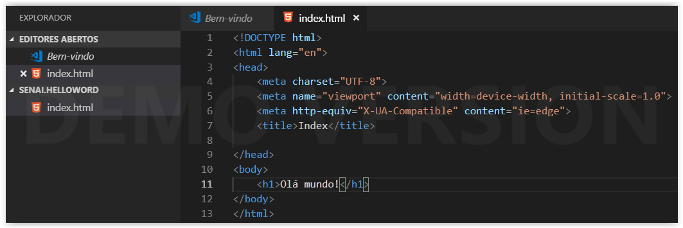

Instalar o npm install -g http-server

Executar http-server

Implementar bibliotecas react a partir do https://reactjs.org/docs/cdn-links.html

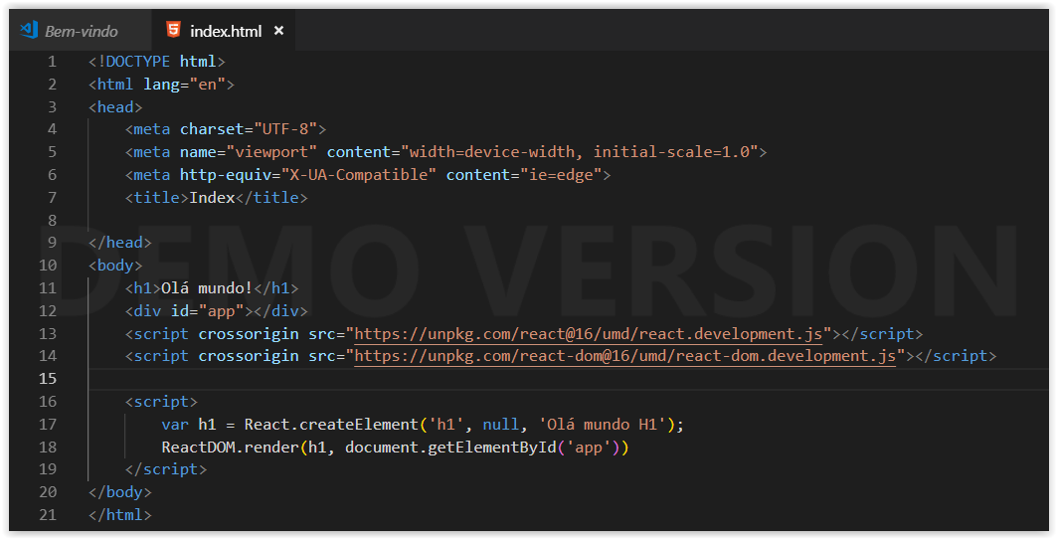

Criar arquivo form.html

Incluir os scripts react do arquivo index.html

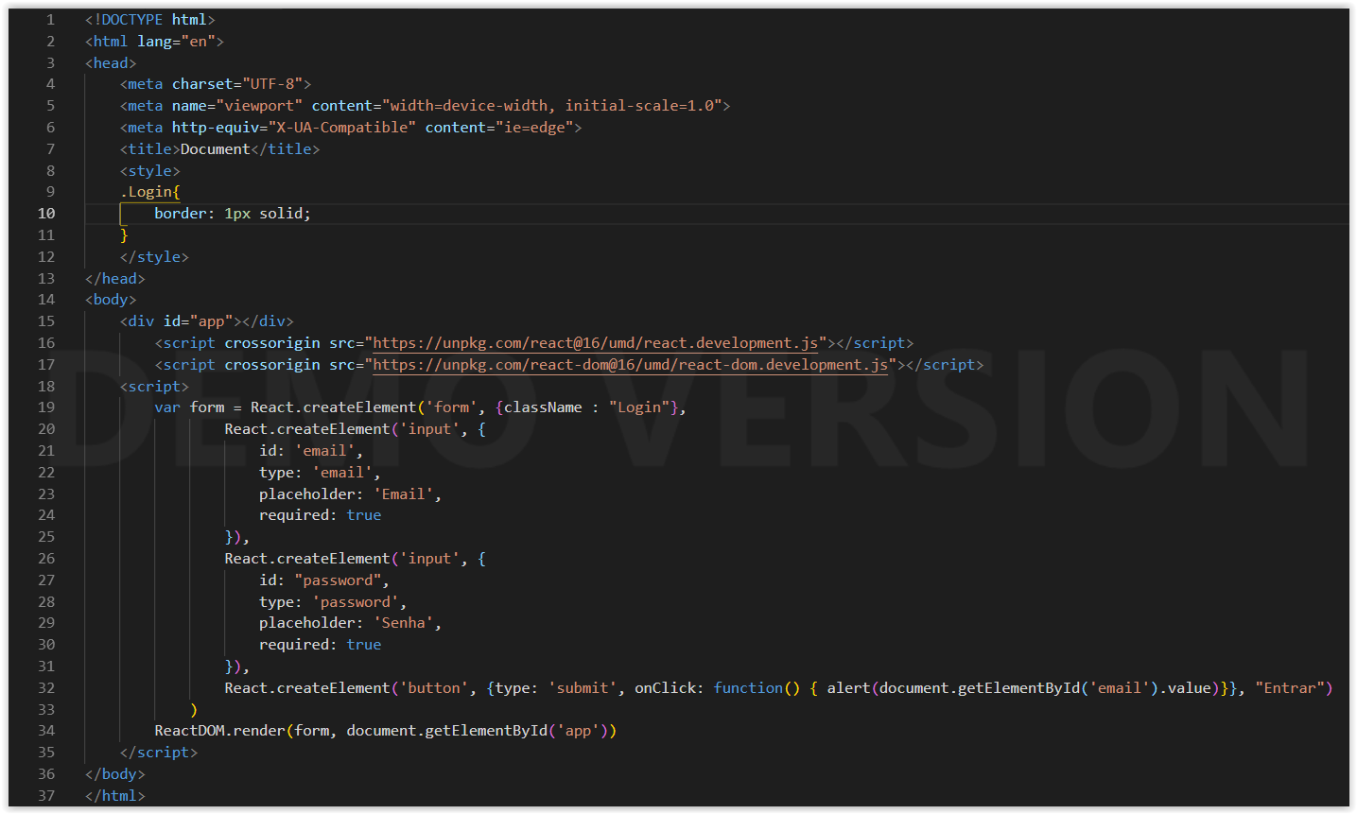

Canva - Falar sobre JSX

Criar arquivo olamundojsx.html

Incluir os scripts react do arquivo index.html

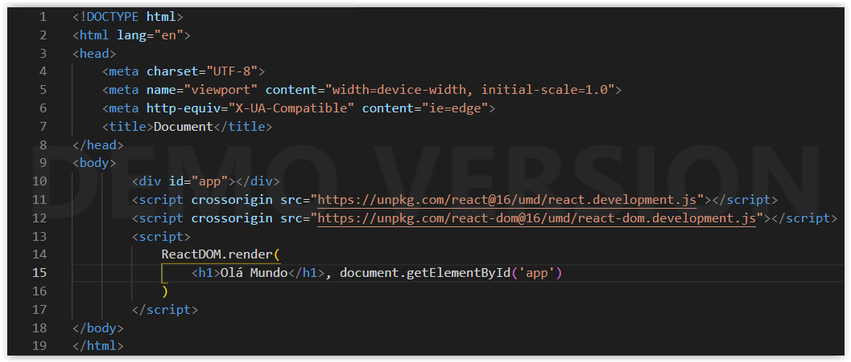

Abrir a página

Irá ocorrer o erro Uncaught SyntaxError: Unexpected token <

Canva - JSX precisa ser renderizado, é somente uma forma mais simples de escrita, é preciso que o jsx seja renderizado/compilado para se transforma no createElement para aparecer na tela.

Canva - Falar sobre o babel

Incluir o <https://cdnjs.cloudflare.com/ajax/libs/babel-standalone/6.25.0/babel.min.js> na página

Executar http-server

Criar página formjsx.html

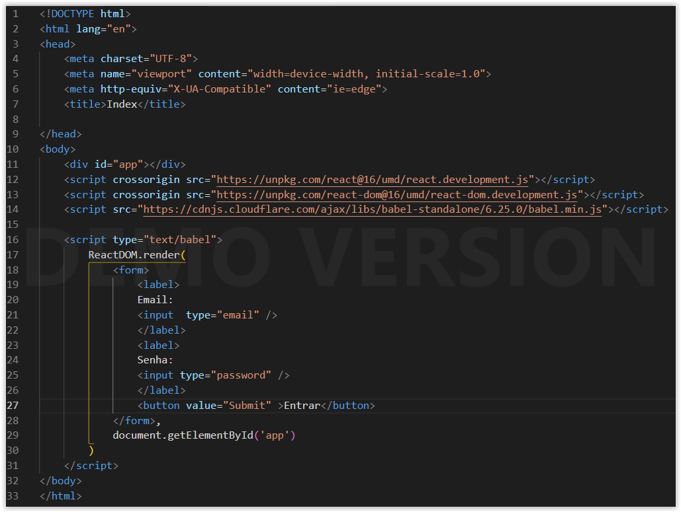

Criando um componente, crie uma nova página LoginComponente.html e cri uma classe que estende de React.Component chamada LoginComponent

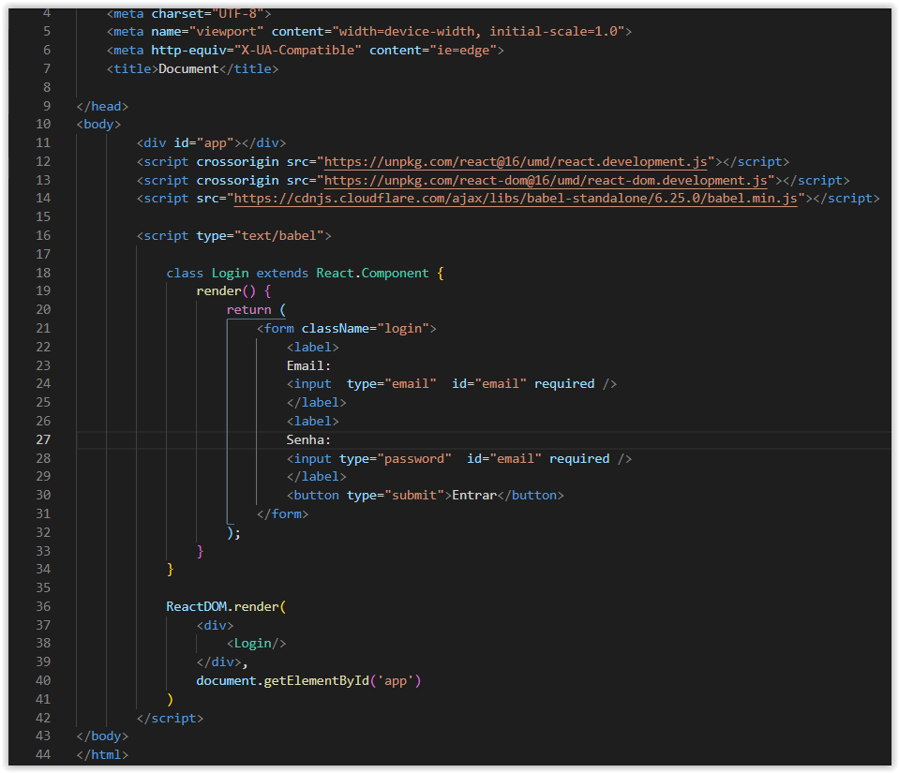

Implementar Click, chamar função para validar usuário.

Fazer primeiro o onClick sem “() =>” e mostrar por precisa usar, caso não use ele chama a função diretamente, colocando ele só chama quando o evento ocorre.

Falar sobre o super()

